
Міністерство освіти та науки України
Національний технічний університет України
«Київський політехнічний інститут імені Ігоря Сікорського»
Факультет інформатики та обчислювальної техніки
Кафедра обчислювальної техніки

Звіт
з дисципліни «Системи управління мережами»
Лабораторна робота № 1
«Мережеві конфігураційні файли в операційних системах на основі Debian»

Виконав:
Студент IV курсу
гр. ІП-33
Соколов О. В.
Прийняв:
Нікітін В. А.
«___» ____________ 2026 р.

Київ – 2026

І. Мета
Ознайомитись з мережевими конфігураційними файлами в операційних системах на основі Debian, навчитись налаштовувати мережу з використанням консольного текстового редактора Vim.

ІІ. Постановка завдання та алгоритм розв’язання
Завдання:
- Виконати всі приклади з теоретичних відомостей (завдання 1.1).
- Підготувати звіт (завдання 1.2).
- Сконфігурувати інтерфейс без використання протоколу DHCP (додаткове завдання 1.4).
- Дослідити опції в директорії /proc/sys/net/ipv4 і продемонструвати їх вплив на формування пакетів (додаткове завдання 1.5).
Середовище: Debian 12 bookworm (віртуальна машина OrbStack, macOS). Основний інтерфейс eth0 отримує адресу 192.168.139.71/24 і маршрут за замовчуванням від DHCP, тому всі експерименти виконано на віртуальних інтерфейсах типу dummy, щоб не втратити зв’язок з машиною.
Алгоритм розв’язання:
- Створити інтерфейс eth1 типу dummy і ввімкнути його.
- Описати статичну конфігурацію eth1 у /etc/network/interfaces за допомогою Vim, перезапустити сервіс networking і перевірити адресу.
- Перевірити доступність 8.8.8.8 і таблицю маршрутизації, усунути конфлікт маршрутів за замовчуванням параметром metric.
- Винести конфігурацію в interfaces.d/eth1, додати скрипти в if-pre-up.d та if-post-down.d, перевірити їх виконання через ifup/ifdown.
- Змінити icmp_echo_ignore_all та ip_default_ttl і перевірити результат через ping і tcpdump.
- Налаштувати статичний інтерфейс eth2 без DHCP.
- Змінити опції ip_no_pmtu_disc, tcp_timestamps, tcp_sack, tcp_window_scaling, ip_local_port_range і порівняти перехоплені пакети до і після.

ІІІ. Хід виконання

3.1. Налаштування інтерфейсу
Інтерфейс eth1 створено командою ip link add з типом dummy. Одразу після створення він вимкнений: серед прапорців немає UP (рис. 1).
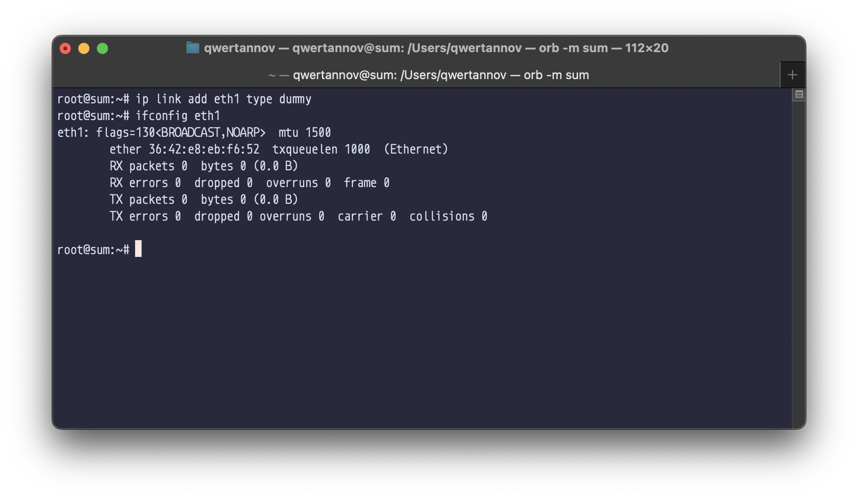
Рисунок 1 – Створення інтерфейсу eth1
Після ip link set eth1 up з’являються прапорці UP і LOWER_UP (рис. 2).
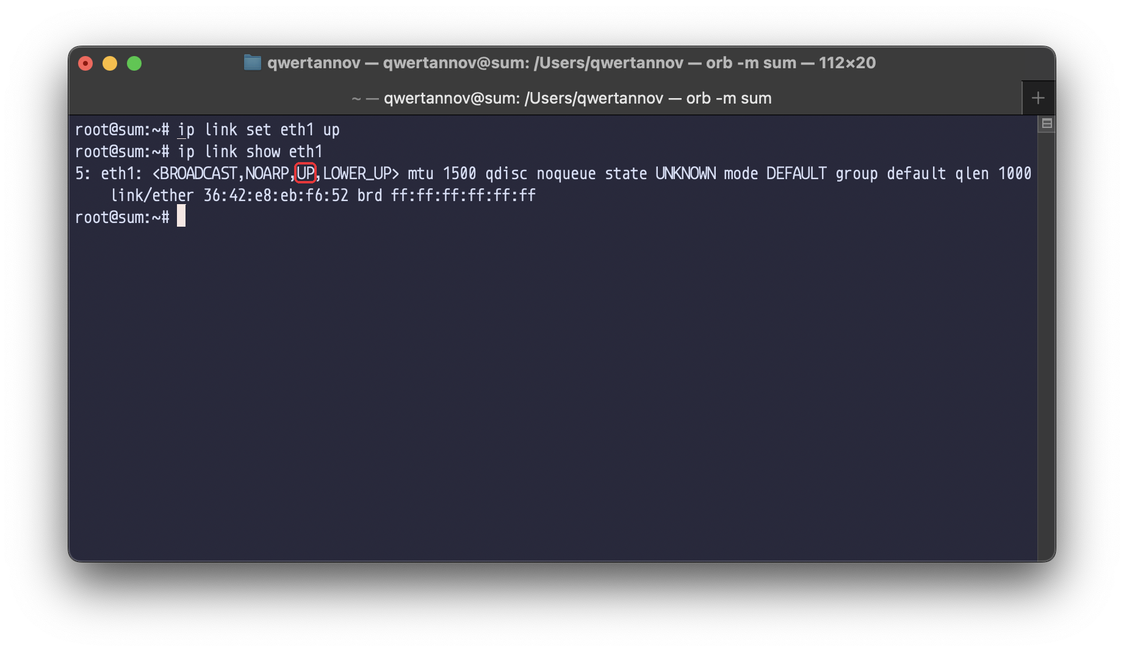
Рисунок 2 – Увімкнення інтерфейсу eth1
У Vim до файлу /etc/network/interfaces дописано блок статичної конфігурації eth1: адреса 10.1.1.125, маска 255.0.0.0 і шлюз 10.1.1.1 (рис. 3, 4).
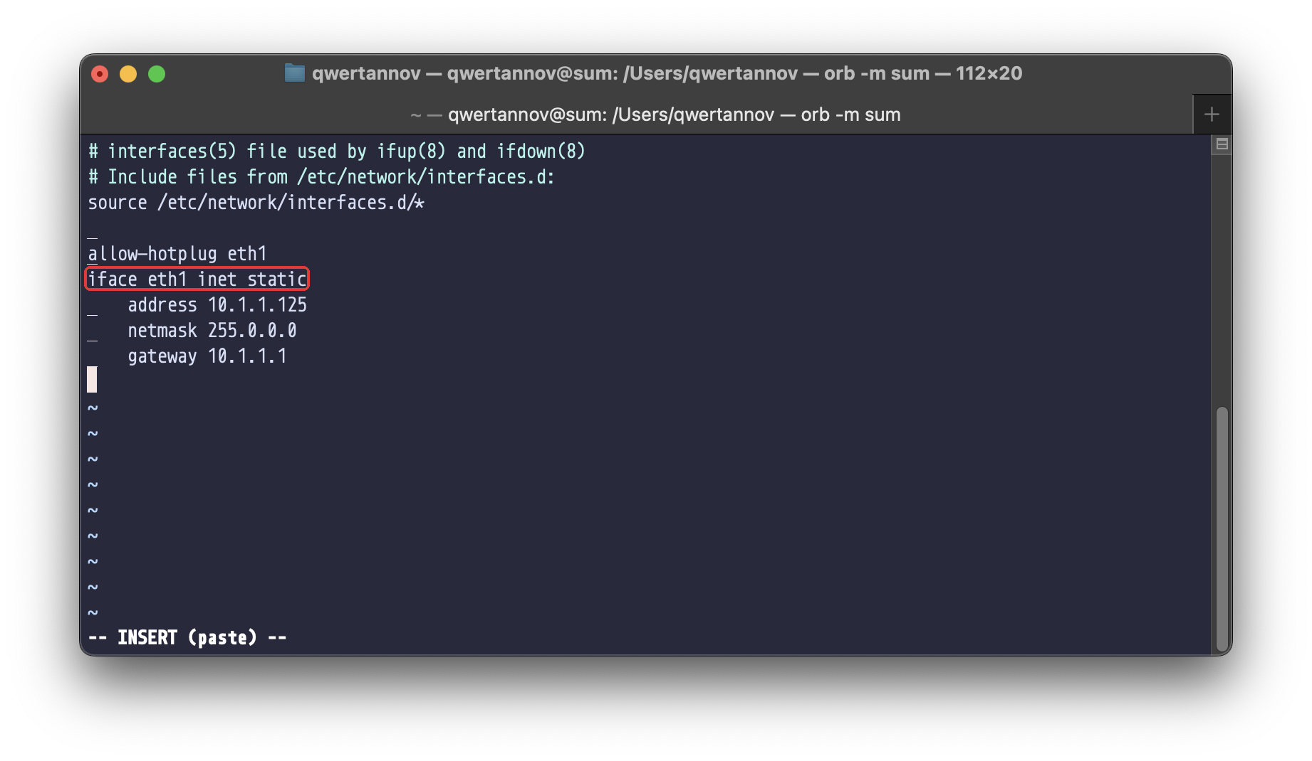
Рисунок 3 – Редагування /etc/network/interfaces у Vim
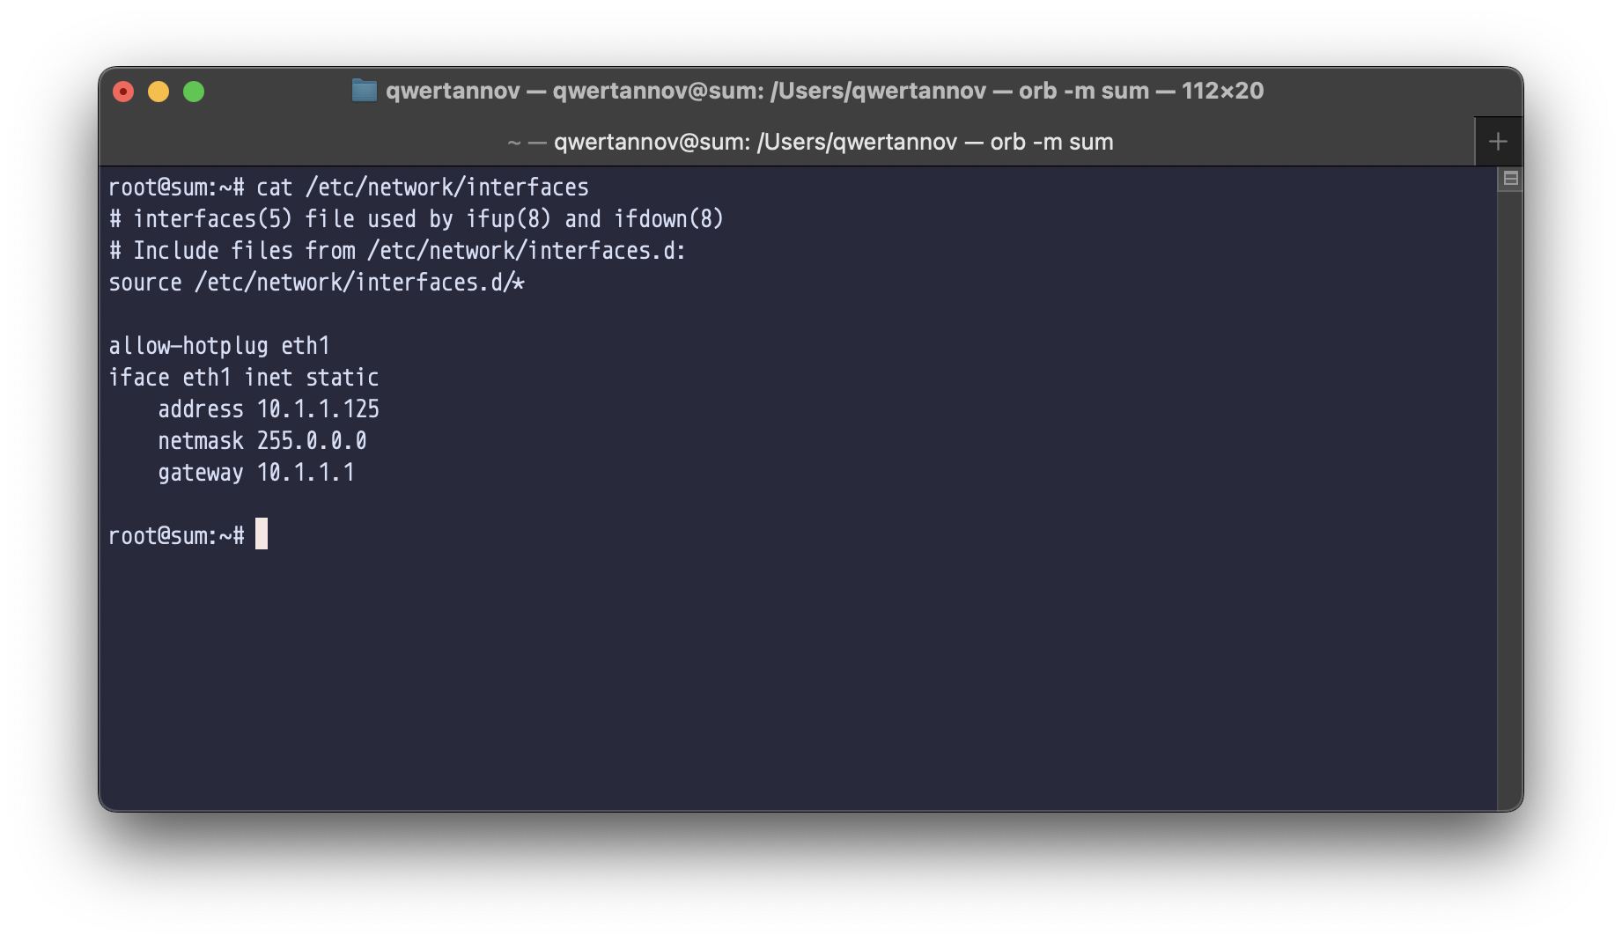
Рисунок 4 – Конфігурація eth1 у файлі interfaces
Після перезапуску сервісу networking інтерфейс отримав адресу 10.1.1.125/8 (рис. 5).
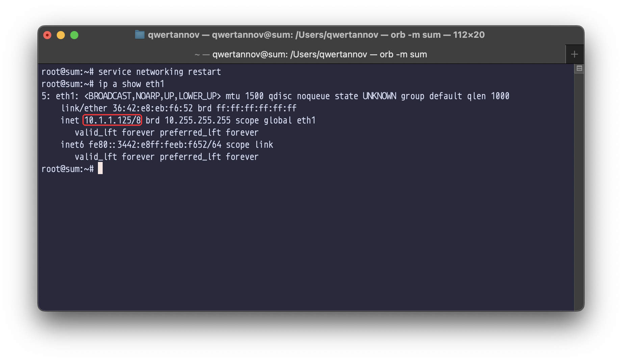
Рисунок 5 – Перезапуск сервісу networking і перевірка адреси
Пінг 8.8.8.8 після цього не проходить (рис. 6). Причина видна в таблиці маршрутизації (рис. 7): ifupdown додав маршрут за замовчуванням через 10.1.1.1 без метрики, тобто з метрикою 0. Маршрут через eth0, отриманий від DHCP, має метрику 1024, тому ядро обирає новий маршрут. Dummy-інтерфейс відкидає всі пакети, тож відповіді не повертаються.
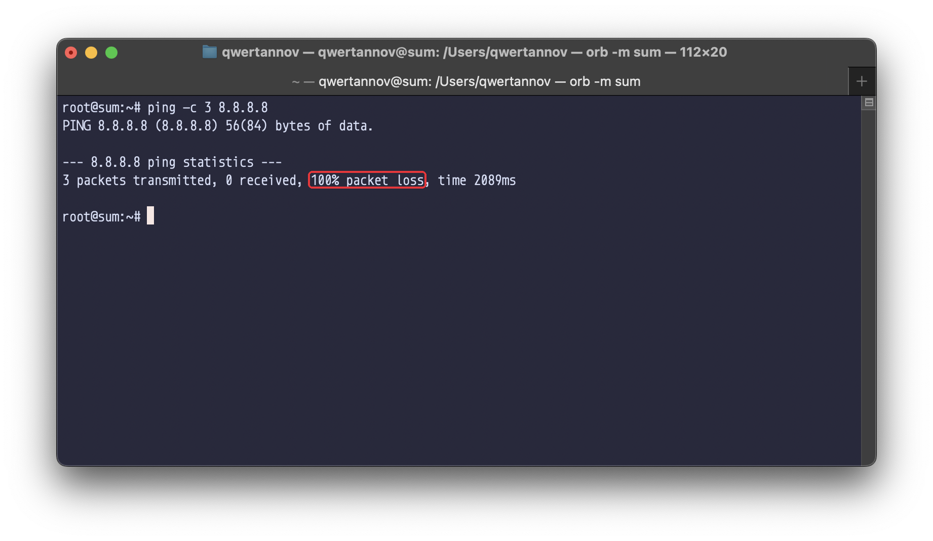
Рисунок 6 – Пінг 8.8.8.8 зі 100 % втрат
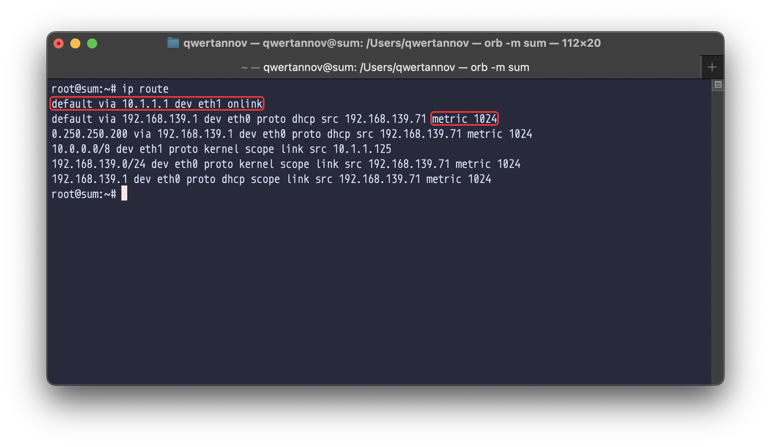
Рисунок 7 – Таблиця маршрутизації до задання метрики
Щоб маршрут через eth1 став резервним, у конфігурацію додано metric 2000 (рис. 8). Значення має бути більшим за метрику робочого маршруту. На цій машині DHCP-маршрут має метрику 1024, тому з метрикою 700 маршрут через eth1 усе одно мав би вищий пріоритет і пінг так само не проходив би.
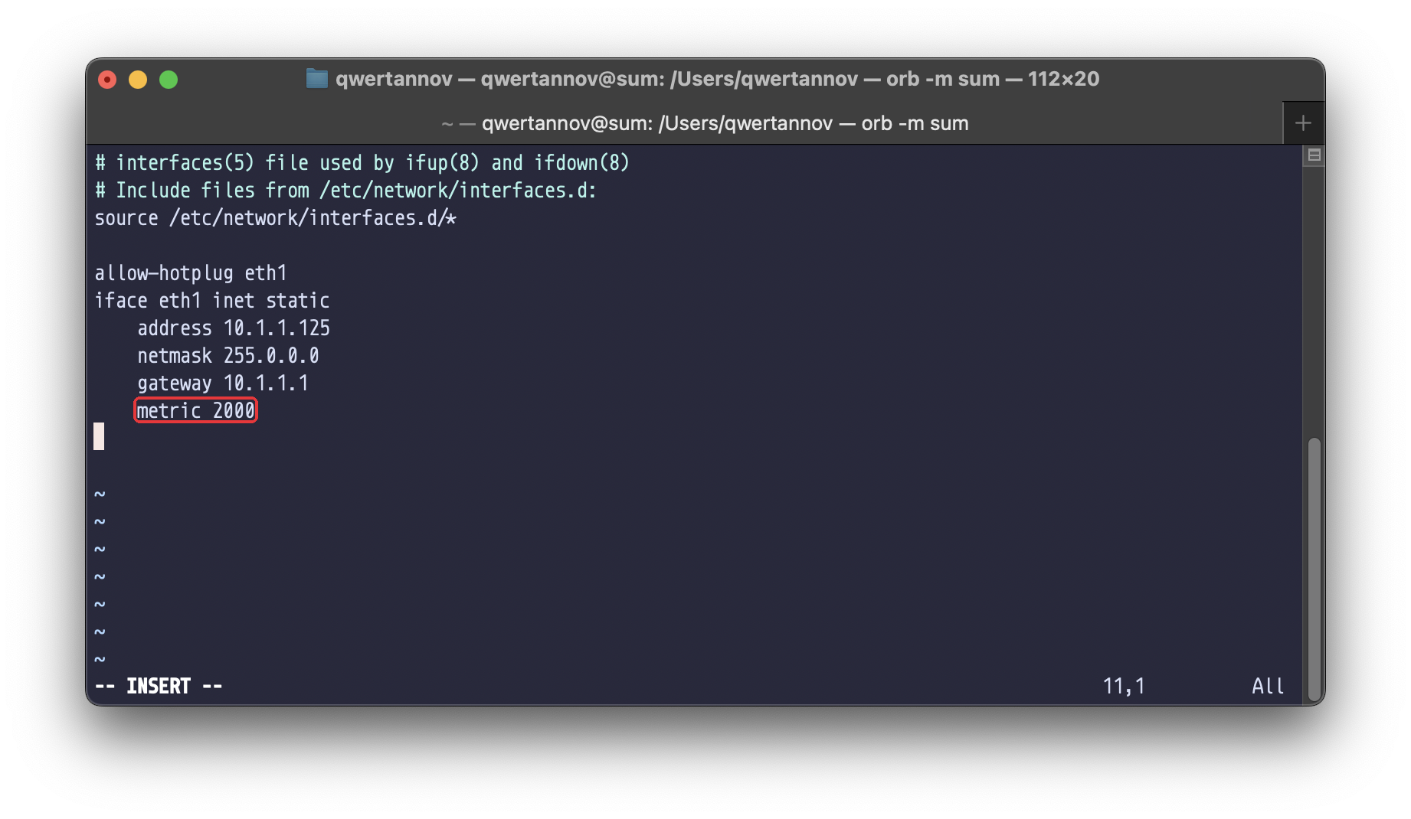
Рисунок 8 – Додавання параметра metric
Після повторного перезапуску маршрут через eth1 стоїть другим з метрикою 2000 (рис. 9), а пінг 8.8.8.8 проходить без втрат (рис. 10).
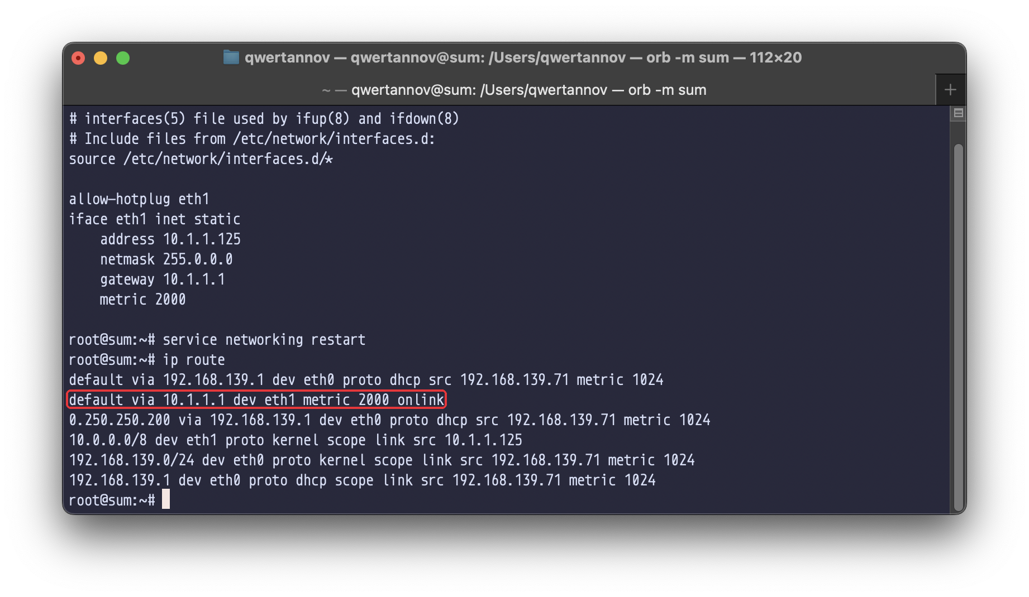
Рисунок 9 – Конфігурація і таблиця маршрутизації з метрикою 2000
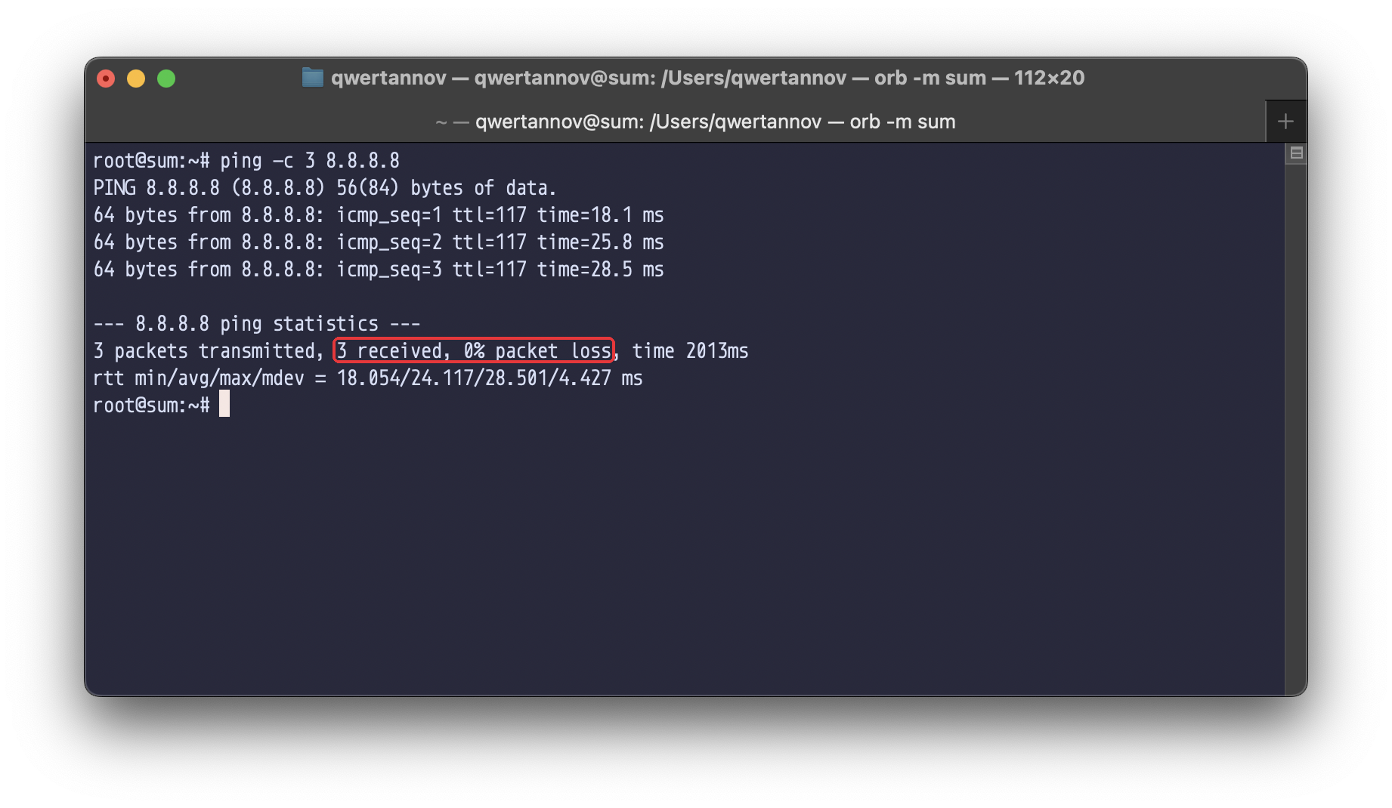
Рисунок 10 – Пінг 8.8.8.8 після задання метрики

3.2. Скрипти до ввімкнення та після вимкнення інтерфейсу
Блок eth1 перенесено з interfaces в окремий файл interfaces.d/eth1. Основний файл підключає його рядком source /etc/network/interfaces.d/* (рис. 11).
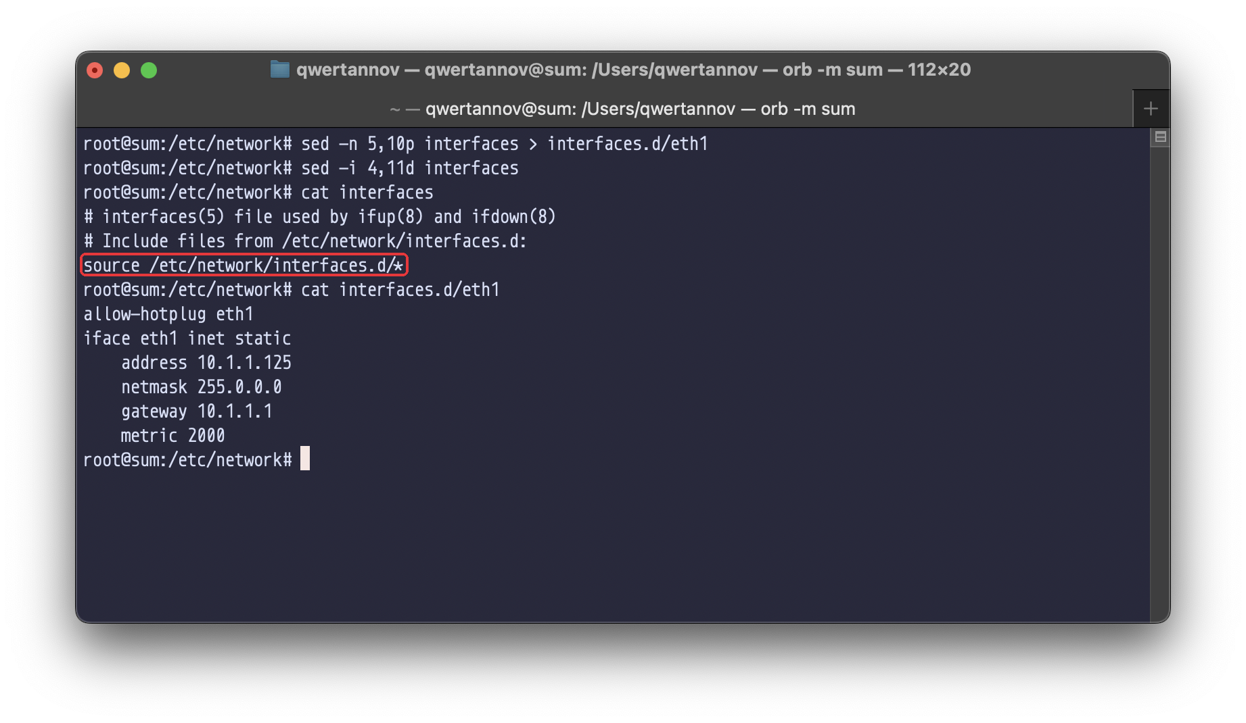
Рисунок 11 – Конфігурація eth1 в interfaces.d
У директоріях if-pre-up.d та if-post-down.d створено скрипти eth1, які пишуть рядок у /var/log/eth1.log. ifupdown запускає ці скрипти для кожного інтерфейсу і передає його ім’я у змінній IFACE, тому скрипт перевіряє, що подія стосується саме eth1. Скрипти мають бути виконуваними, інакше run-parts їх пропускає (рис. 12).
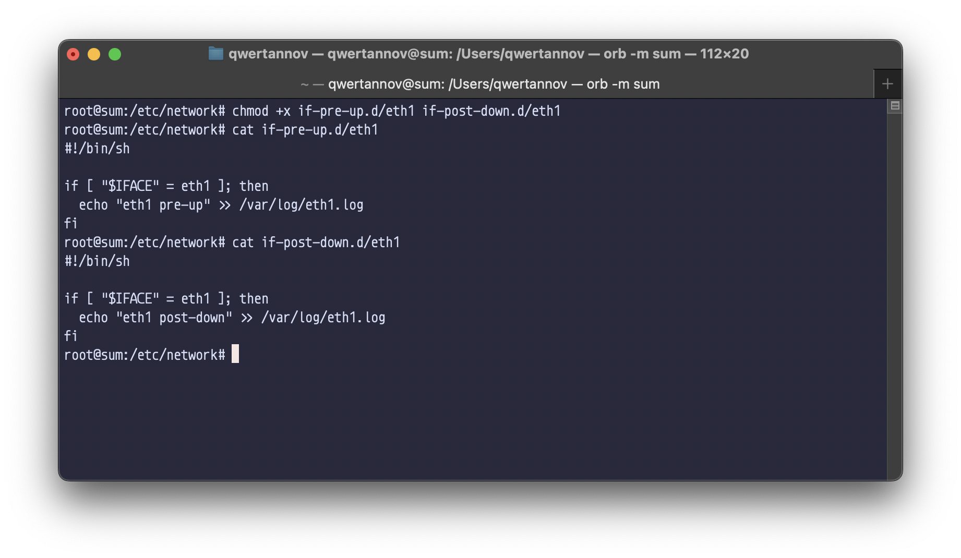
Рисунок 12 – Скрипти для eth1
До першого ifup журналу немає. Після ifup eth1 у ньому з’являється запис eth1 pre-up, після ifdown eth1 – eth1 post-down (рис. 13).
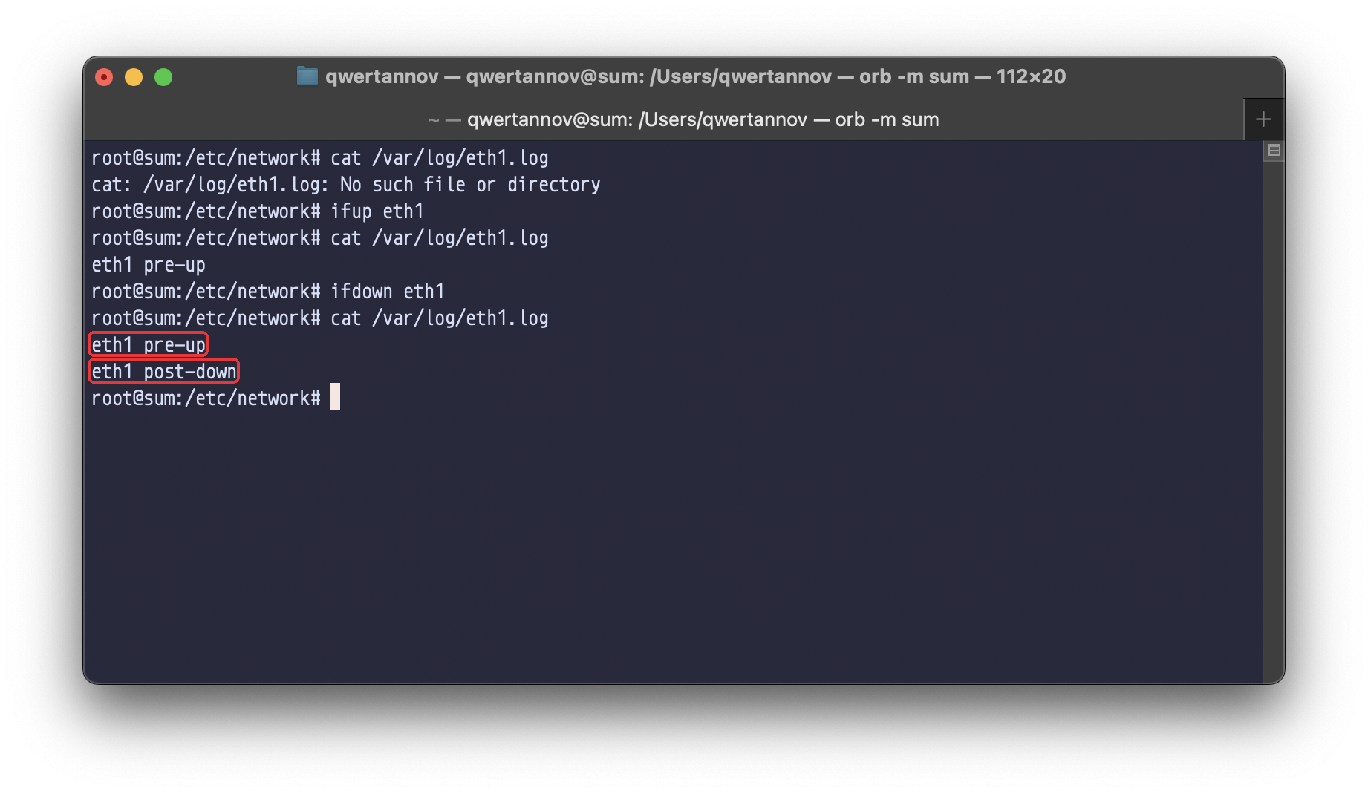
Рисунок 13 – Перевірка виконання скриптів через ifup та ifdown

3.3. Налаштування мережевих опцій під час роботи
Опції ядра для IPv4 лежать у /proc/sys/net/ipv4. Запис у файл одразу змінює поведінку мережевого стеку.

3.3.1. Ігнорування ICMP echo
При icmp_echo_ignore_all = 0 пінг 127.0.0.1 проходить (рис. 14). Після запису 1 ядро перестає відповідати на ICMP echo request, і всі три запити лишаються без відповіді (рис. 15). Інші типи ICMP, наприклад повідомлення про недосяжність, ця опція не блокує. Після перевірки значення повернуто на 0.
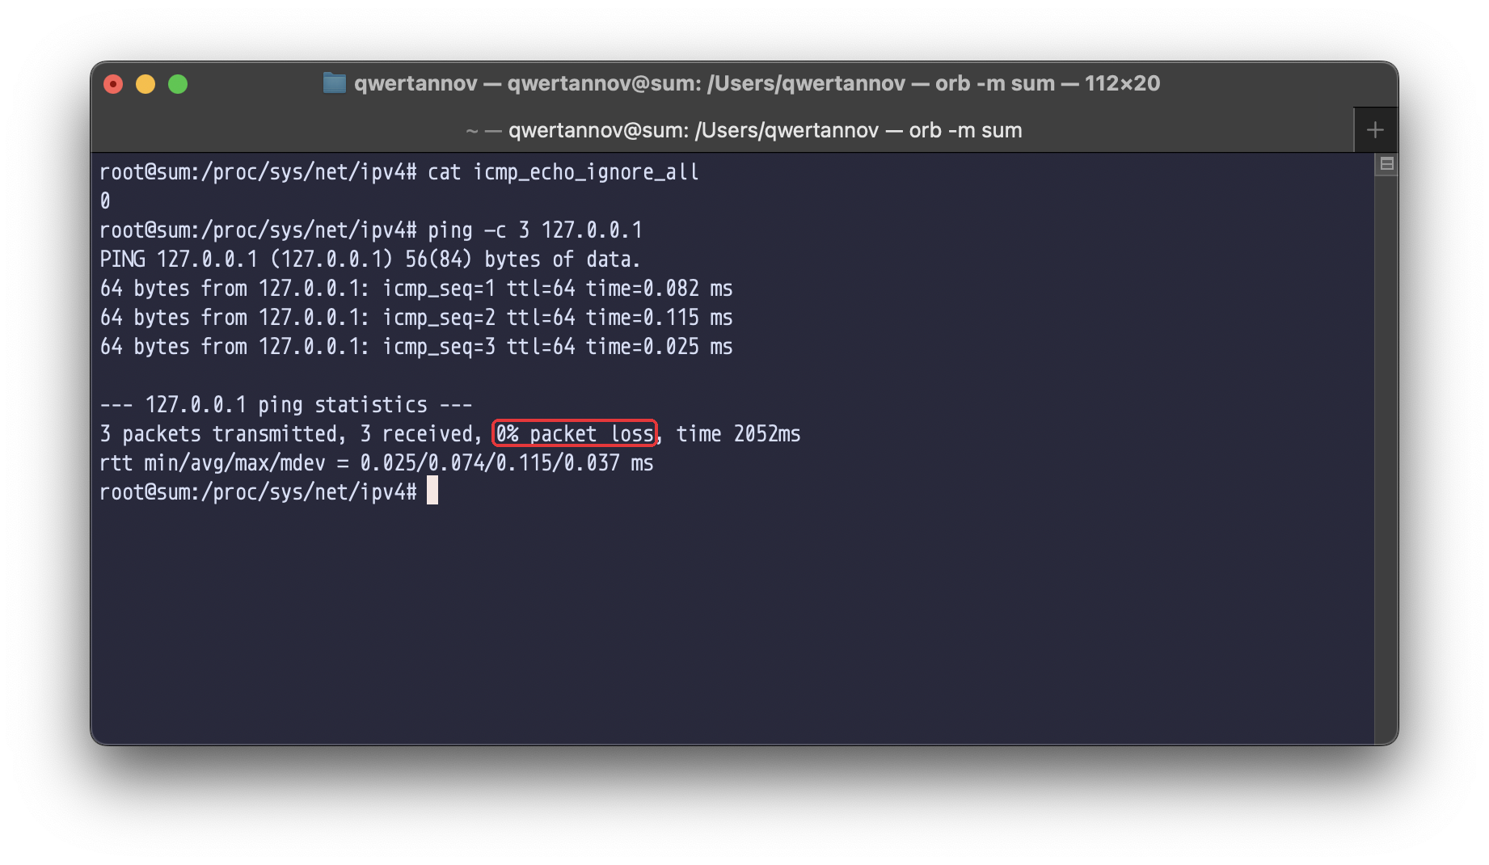
Рисунок 14 – Пінг 127.0.0.1 при icmp_echo_ignore_all = 0
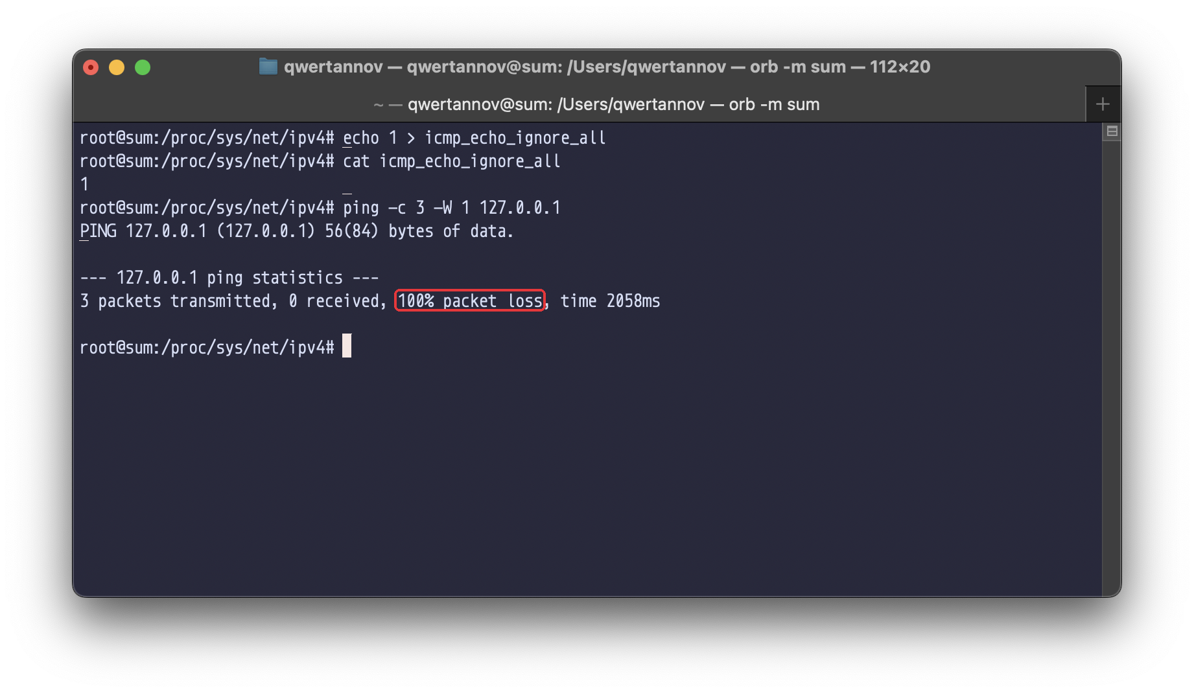
Рисунок 15 – Пінг 127.0.0.1 при icmp_echo_ignore_all = 1

3.3.2. Зміна TTL
Поточне значення ip_default_ttl – 64. tcpdump на eth0 показує, що echo request до 8.8.8.8 виходить з ttl 64 (рис. 16). Після запису 128 запит виходить з ttl 128 (рис. 17). TTL відповіді (117) не змінюється: його задає віддалений вузол, а кожен маршрутизатор на шляху зменшує на 1.
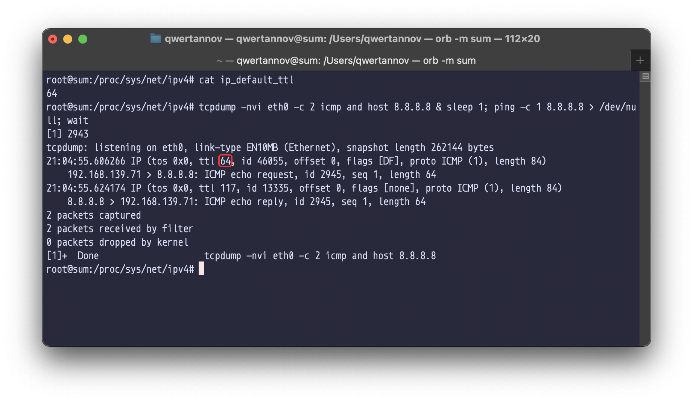
Рисунок 16 – Пакет з ip_default_ttl = 64
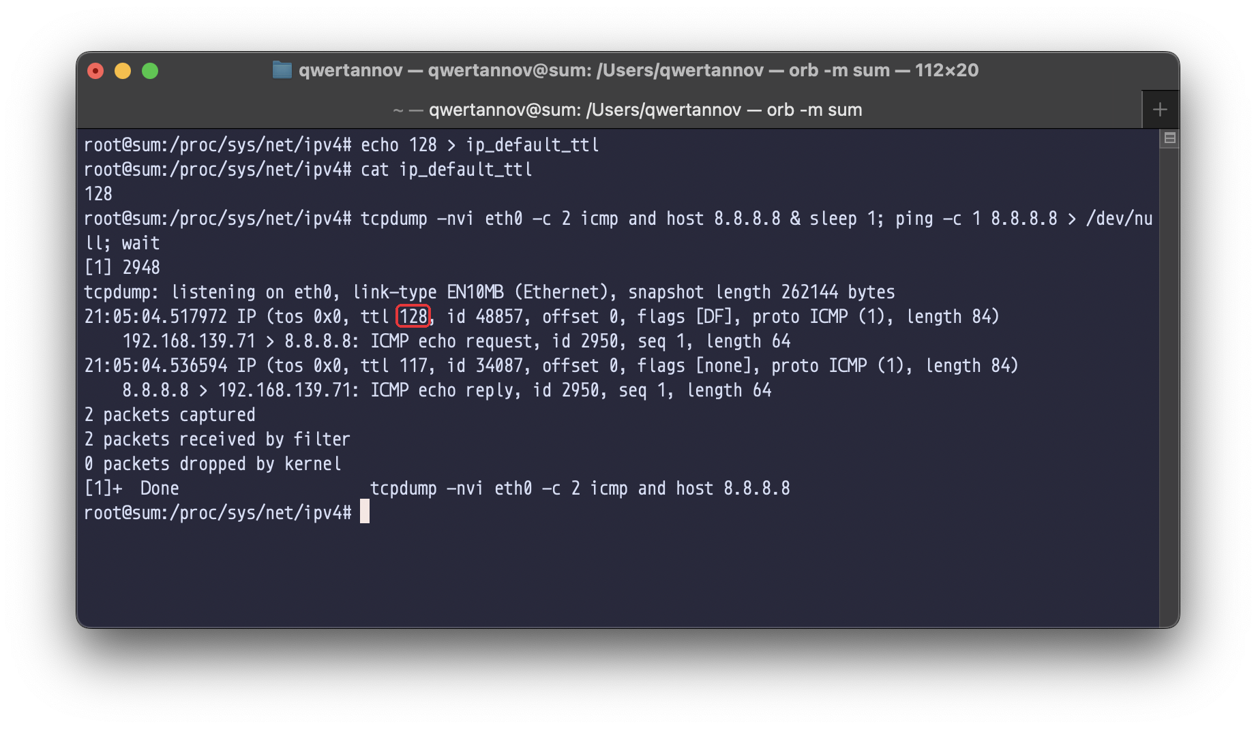
Рисунок 17 – Пакет з ip_default_ttl = 128

3.4. Налаштування інтерфейсу без DHCP
Інтерфейс eth2 описано в interfaces.d/eth2 з методом static (рис. 18). Директива auto піднімає його під час завантаження. Сам dummy-пристрій створюється командою pre-up і видаляється в post-down, тому до ifup інтерфейсу в системі немає. Адресу задано в CIDR-записі 172.16.10.5/24 замість окремого netmask, а командою up додано статичний маршрут до мережі 172.16.20.0/24.
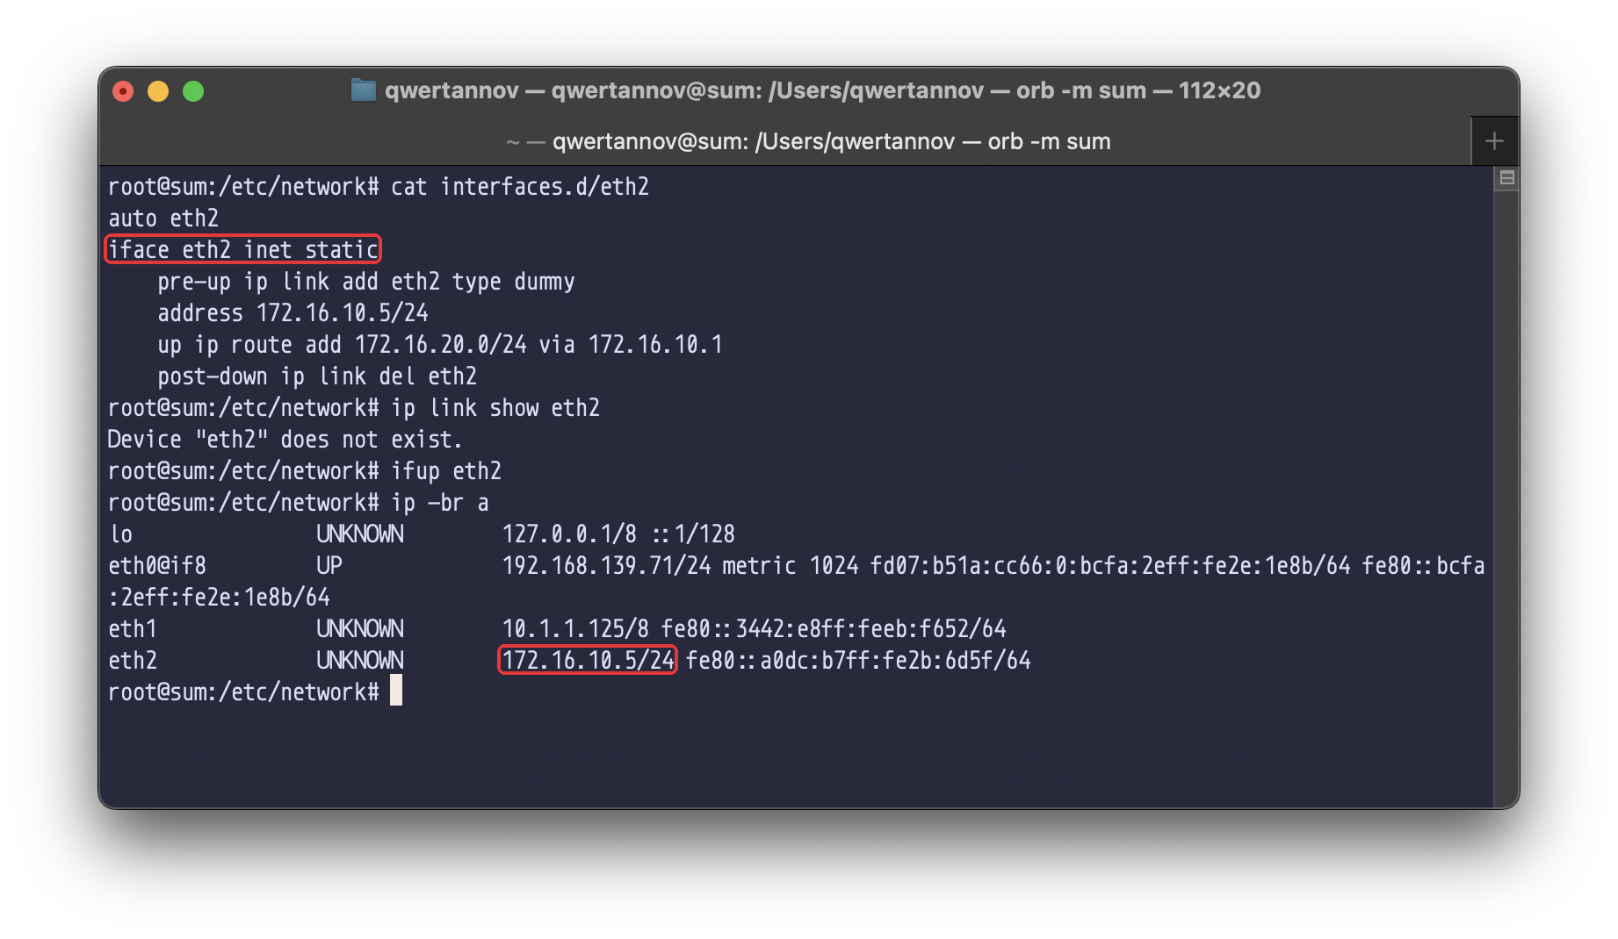
Рисунок 18 – Конфігурація і ввімкнення eth2
Адреса eth2 має valid_lft forever: її не орендовано в DHCP-сервера, і вона не спливає. Маршрути eth2 позначені proto kernel або взагалі без протоколу, на відміну від proto dhcp у eth0. Процесу dhclient у системі немає (рис. 19).
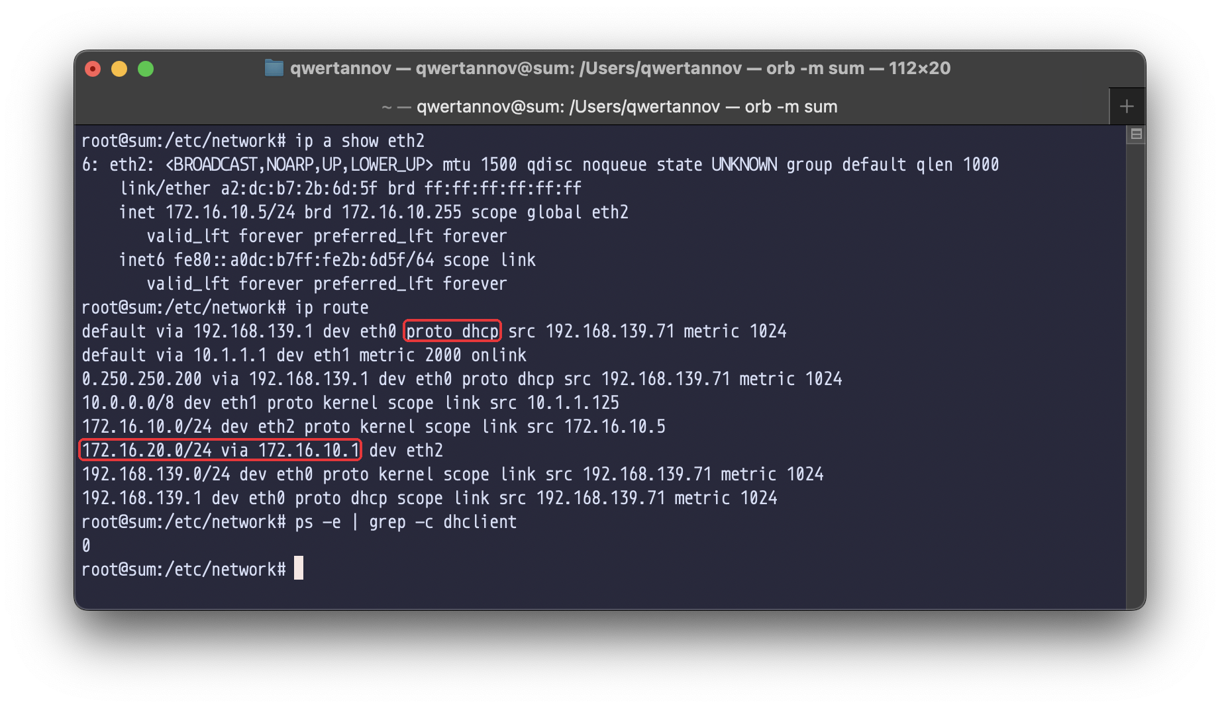
Рисунок 19 – Адреса і маршрути статичного інтерфейсу

3.5. Вплив опцій /proc/sys/net/ipv4 на пакети
Крім ip_default_ttl і icmp_echo_ignore_all з розділу 3.3, перевірено ще три групи опцій. Для кожної пакет перехоплено tcpdump до і після зміни. Після перевірки всі значення повернуто до початкових.
ip_no_pmtu_disc вимикає визначення MTU шляху. Поки опція дорівнює 0, ядро ставить у вихідних пакетах прапорець DF (Don’t Fragment), щоб маршрутизатор з меншим MTU повідомив про це через ICMP. При значенні 1 прапорець зникає (flags [none]), і пакет можна фрагментувати по дорозі (рис. 20).
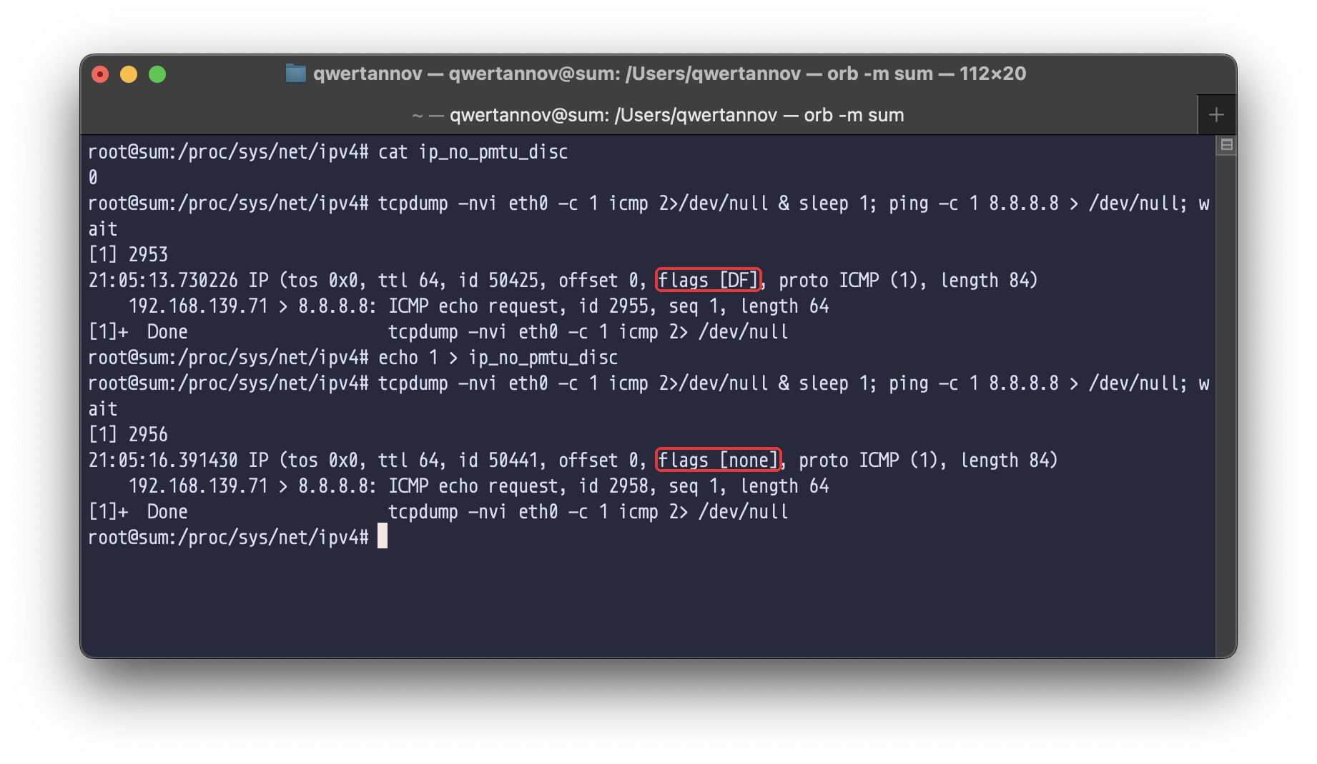
Рисунок 20 – Прапорець DF при ip_no_pmtu_disc = 0 і 1
tcp_timestamps, tcp_sack і tcp_window_scaling керують опціями, які клієнт пропонує в SYN-сегменті. Зі значеннями 1 SYN до example.com містить mss 1460,sackOK,TS val … ecr 0,nop,wscale 10. Після запису 0 у всі три файли лишається тільки mss 1460 (рис. 21). Без цих опцій вікно обмежене 64 КБ, втрачені сегменти не можна підтвердити вибірково, а RTT оцінюється гірше.
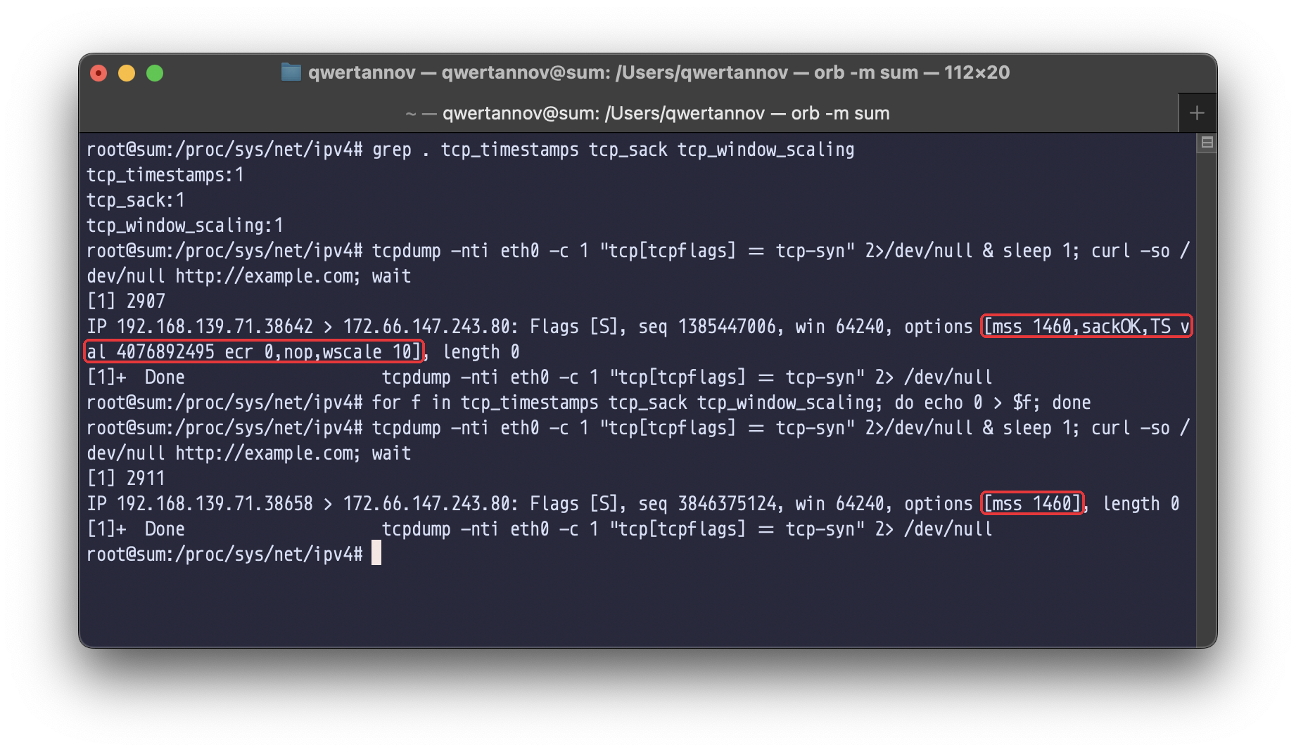
Рисунок 21 – Опції SYN-сегмента до і після вимкнення tcp_timestamps, tcp_sack,
tcp_window_scaling
ip_local_port_range задає діапазон портів, з якого ядро бере вихідний порт клієнтського з’єднання. Зі стандартним діапазоном 32768–60999 з’єднання вийшло з порту 57306. Після звуження діапазону до одного значення 50000 вихідний порт став 50000 (рис. 22).
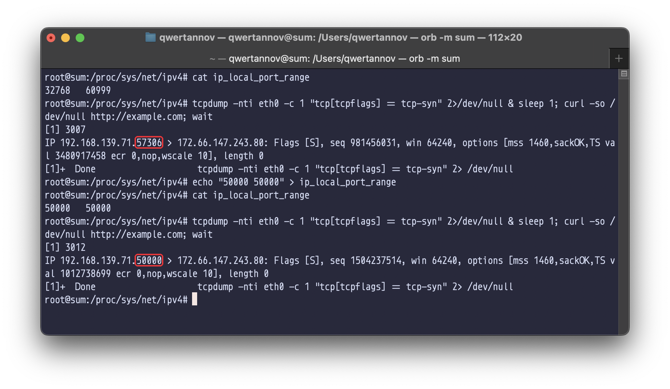
Рисунок 22 – Вихідний порт до і після зміни ip_local_port_range

IV. Відповіді на контрольні запитання
- Які мережеві конфігураційні файли існують?
- /etc/network/interfaces – опис інтерфейсів для ifupdown. /etc/network/interfaces.d/ – окремі файли інтерфейсів, які підключаються директивою source. Директорії if-pre-up.d, if-up.d, if-down.d, if-post-down.d містять скрипти, що виконуються на відповідних етапах. /sys/class/net/ показує інтерфейси та їх параметри, /proc/sys/net/ – параметри мережевого стеку ядра, /etc/sysctl.conf і /etc/sysctl.d/ зберігають їх постійні значення. Також до мережевих належать /etc/hostname, /etc/hosts і /etc/resolv.conf.
- Опишіть процес конфігурування інтерфейсу.
- Інтерфейс з’являється в системі (фізичний пристрій або створений через ip link add). У interfaces чи interfaces.d для нього описують блок iface з методом (static, dhcp, loopback) та параметрами: адреса, маска, шлюз, метрика, команди pre-up/up/down/post-down. Потім ifup або перезапуск сервісу networking виконує скрипти if-pre-up.d, вмикає інтерфейс, призначає адресу і маршрути, після чого виконує if-up.d. Результат перевіряють командами ip a, ip route і ping.
- Яка відмінність між ключовими словами auto/allow-hotplug при конфігуруванні інтерфейсу?
- Інтерфейси з auto піднімає ifup -a під час завантаження системи і при старті сервісу networking, навіть якщо пристрою ще немає (тоді ifup завершиться помилкою). Інтерфейси з allow-hotplug піднімаються за подією udev, коли ядро виявляє пристрій, тобто тільки коли він справді є. auto підходить для постійних інтерфейсів, allow-hotplug – для знімних пристроїв (USB-адаптери) та інтерфейсів, що з’являються пізніше.
- Для чого можуть бути корисні скрипти, які знаходяться в if-pre-up (та аналогічних директоріях)?
- Вони дають виконати довільні дії на кожному етапі життя інтерфейсу: створити віртуальний пристрій чи VLAN перед ввімкненням, завантажити правила файрвола, налаштувати додаткові маршрути або DNS після ввімкнення, запустити чи зупинити VPN-сервіс, зберегти стан і записати подію в журнал перед вимкненням. Скрипт отримує ім’я інтерфейсу та метод у змінних IFACE, METHOD, MODE, тому одну логіку можна застосувати до різних інтерфейсів.
- Опишіть будь-які 5 опцій, які знаходяться в директорії /proc/sys/net/ipv4.
  - ip_default_ttl – початкове значення TTL у вихідних IP-пакетах (типово 64).
  - icmp_echo_ignore_all – при 1 ядро не відповідає на ICMP echo request.
  - ip_forward – при 1 вузол пересилає пакети між інтерфейсами, тобто працює як маршрутизатор.
  - ip_no_pmtu_disc – при 1 вимикає визначення MTU шляху, пакети йдуть без прапорця DF.
  - ip_local_port_range – діапазон локальних портів для вихідних з’єднань.
  - tcp_syncookies – захист від SYN-флуду: при переповненні черги з’єднань сервер кодує стан у номері послідовності SYN-ACK замість зберігати його.
- Чи збережуться зміни в файлах директорії /proc/sys/net/ipv4 після перезавантаження системи?
- Ні. /proc – віртуальна файлова система, її файли відображають змінні ядра в оперативній пам’яті, і після перезавантаження ядро стартує з типовими значеннями. Щоб зміна була постійною, її записують у /etc/sysctl.conf або файл у /etc/sysctl.d/ (наприклад, net.ipv4.ip_default_ttl = 128), і systemd-sysctl застосовує його під час завантаження.

V. Висновки
У роботі налаштовано мережеві інтерфейси Debian через конфігураційні файли ifupdown і редактор Vim.
- Статичний інтерфейс eth1 налаштовано через /etc/network/interfaces. Шлюз без метрики перебив робочий маршрут за замовчуванням і зв’язок зник. Метрика 2000, більша за 1024 у DHCP-маршруту, зробила маршрут резервним і відновила зв’язок.
- Конфігурацію винесено в interfaces.d, а скрипти if-pre-up.d та if-post-down.d спрацювали на ifup і ifdown, що видно з журналу.
- Інтерфейс eth2 налаштовано без DHCP: адреса і маршрути статичні, dummy-пристрій створюється й видаляється командами pre-up і post-down.
- Опції /proc/sys/net/ipv4 змінюють пакети одразу: ip_default_ttl задає TTL, ip_no_pmtu_disc прибирає DF, tcp_timestamps, tcp_sack і tcp_window_scaling прибирають опції із SYN, ip_local_port_range визначає вихідний порт, icmp_echo_ignore_all вимикає відповіді на пінг. Ці зміни діють до перезавантаження.

